Prova de competències (1-6)

1 Anar d’excursió va bé per enfortir l’aparell locomotor. Pinta els elements que formen part d’aquest aparell:

MÚSCULS
PULMONS
OSSOS

BOCA
ARTICULACIONS

• Quin òrgan dona les ordres perquè es produeixi el moviment del cos? ................................. Encercla’l:
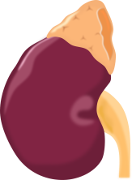
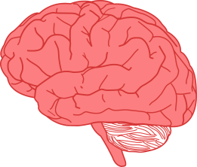
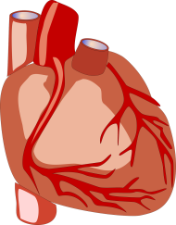

2 Abans de començar l’excursió, els de tercer han escalfat una estona per evitar possibles lesions. Però, per estar sans i tenir cura de l’aparell locomotor, també cal...
Descansar i dormir bé.
Seguir una alimentació a base de sucres.
Prendre llet o menjar formatge i/o iogurt.
Dormir cada dia entre 4 i 5 hores.
Fer exercici amb moderació.
Caminar amb l’esquena recta.

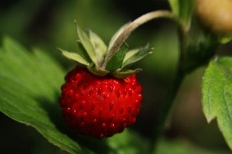
3 En entrar al bosc la mestra els ha dit que fessin servir els cinc sentits. Respon aquestes preguntes sobre els sentits:
• Quin sentit ens permet notar el gust de la maduixa? .......................................

• Quin sentit ens falla quan no sentim l’olor de l’espígol? …………...…..

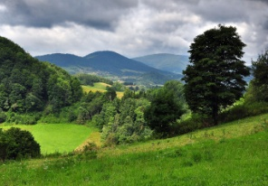
• Amb quin sentit sabem que aquest paisatge és verd? …………....…..

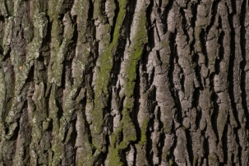
• Amb quin sentit notem si l’escorça és fina o rugosa? …………....…..

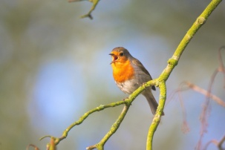
• Quin sentit ens permet sentir com canta un ocell? …………....…..

4 A vegades, els sentits fallen. Per què?

...........................................................................................................
...........................................................................................................
• És important que no ens fallin? ......................................................
• Què ens passa si ens falla un sentit? .............................................
...........................................................................................................

5 Passejant pel bosc han pogut observar un insecte, un ocell, un cuc, un mol·lusc, un amfibi i un mamífer. Classifica’ls en invertebrats i vertebrats i, després, completa les taules:
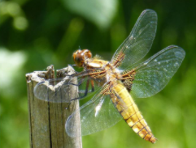
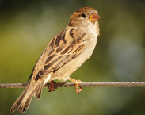
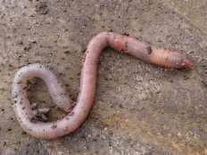
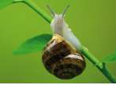
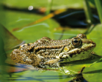
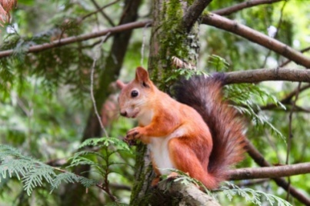

 | INVERTEBRATS (sense esquelet)
Nom |  | Com es mou? | Per on es desplaça? | Té potes articulades? | A quin grup pertany?

 | VERTEBRATS (amb esquelet)
Nom |  | Quantes potes té? | Per on es desplaça? | Neix de... | És carnívor, herbívor o omnívor? | A quin grup pertany?

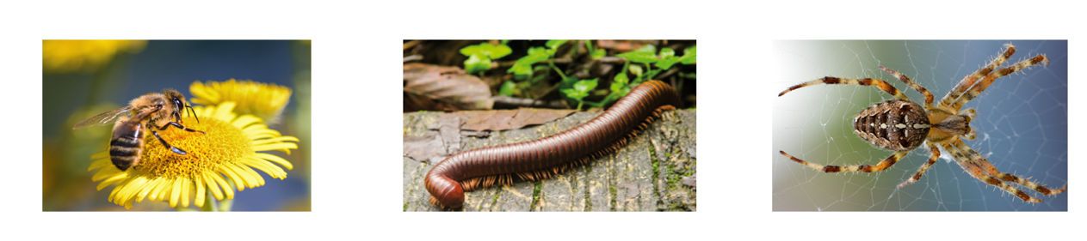
6 Els de cinquè han buscat informació sobre un altre animal que han vist a l’hort. Saps de quin es tracta? Tria la resposta correcta i completa:
..................... : Animal invertebrat que pertany al grup dels insectes. Té sis potes llargues i primes, dues ales i dues antenes. Té el cos dividit en tres regions: el cap, el tòrax i l’abdomen. Es desplaça per l’aire.

• Quins altres grups d’invertebrats coneixes?
............................................................................................................
............................................................................................................
............................................................................................................

7 En Dani ha portat un os de granota. Diu que per això és un vertebrat. Té raó? Com són els vertebrats? Quines d’aquestes frases són veritat (V) i quines són mentida (M)?
Tenen un esquelet intern.
El cos està dividit en tres regions ben diferenciades: cap, tronc i abdomen.
Tenen dos parells d’extremitats.
Presenten un gran desenvolupament dels òrgans dels sentits.
No tenen esquelet intern, però en poden tenir un d’extern.
Sempre es desplacen pel medi terrestre.
Les extremitats anteriors poden estar convertides en ales o aletes.

Solucions

Salut i equilibri personal.

1
Han de pintar: ossos, músculs i articulacions.
• El cervell. Han d’encerclar el dibuix del cervell.

2
V Descansar i dormir bé.
M Seguir una alimentació a base de sucres.
V Prendre llet o menjar formatge i/o iogurt.
M Dormir cada dia entre 4 i 5 hores.
V Fer exercici amb moderació.
V Caminar amb l’esquena recta.

3
• El gust.
• L’olfacte.
• Amb la vista.
• Amb el tacte.
• L’oïda.

4
Respostes model:
• Perquè hi ha alguna part dels òrgans dels sentits que no funciona correctament.
• Sí, per això cal tenir-ne cura.
• Que deixem de percebre amb aquell sentit i sovint en desenvolupem més un altre.

Món actual.

5
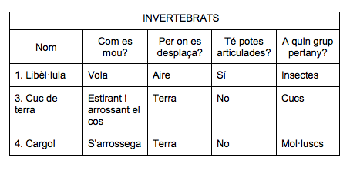

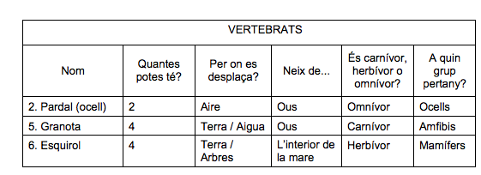

6
• La vespa.
• Resposta model: Mol·luscs, esponges, meduses, insectes, aràcnids, crustacis i miriàpodes.

7
V Tenen un esquelet intern.
M El cos està dividit en tres regions ben diferenciades: cap, tronc i abdomen.
V Tenen dos parells d’extremitats.
V Presenten un gran desenvolupament dels òrgans dels sentits.
M No tenen esquelet intern, però en poden tenir un d’extern.
M Sempre es desplacen pel medi terrestre.
V Les extremitats anteriors poden estar convertides en ales o aletes.

